2015年度 本試験 化学 第6問 － 問3

必要があれば，原子量は次の値を使うこと。
H 1.0 C 12 N 14 O 16 Al 27 Cl 35.5 Cu 64

気体は理想気体として扱うものとする。

【問題】

複数のグルコース分子がグリコシド結合を形成して環状構造になったものをシクロデキストリンという。図1に示すシクロデキストリン0.10molを完全に加水分解するとグルコースのみが得られた。このとき反応した水は何gか。最も適当な数値を，下の①～⑥のうちから一つ選べ。

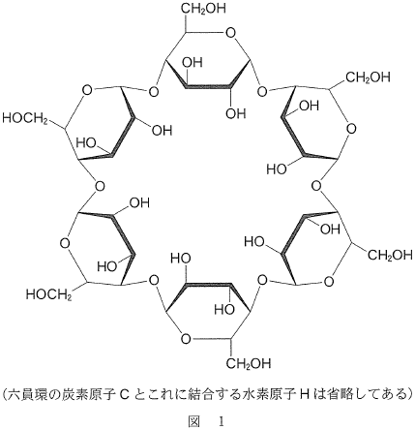

① 1.8 ② 3.6 ③ 5.4
④ 7.2 ⑤ 9.0 ⑥ 10.8

2015年度 本試験 化学 第6問 － 問3

【問題情報】

単元 | 糖の加水分解
配点 | 3点
計算問題 | ○
難易度 | 難しい

【正解】

⑥ 10.8

【解説】

加水分解は，グリコシド結合（糖類におけるエーテル結合R－O－R´）の部分でおこります。このとき，グリコシド結合1つに対して水1分子が反応します。

図1のシクロデキストリン1分子中には，6つのグリコシド結合が存在しています。よって，0.10molのシクロデキストリンには0.60molの水分子が反応します。
18g/mol×0.60mol ＝ 10.8g

高校化学Net参考書 http://ko-ko-kagaku.net/

